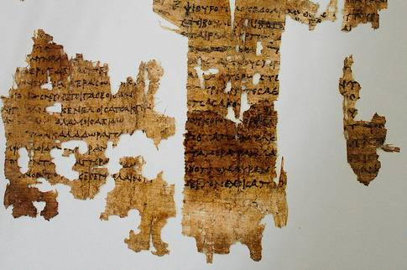
Temadag om Sapfo
Söndag 15 mars kl 13-16
MEDELHAVSMUSEET
Häromåret upptäcktes två nya ofullständiga dikter av Sapfo, historiens första kända
kvinnliga poet. Men vem var egentligen Sapfo? Vilken betydelse har hon i samtida
litteratur? Och vad kan vi lära av de nya diktfynden?
PROGRAM
13.00-13.10 Introduktion – Ann-Margaret Mellberg
13.10-13.20 Vem var Sapfo? –Arja Karivieri
13.20-13.50 Flödande fragment– Niklas Haga
13.50-14.10 Lady sings the Blues – Jesper Svenbro
14.20 -14.30 Diktläsning & musik
Diktläsning av Gongyla – Magnus William-Olsson
Sång och musik – Maria Zottele, Johan Sandback
14.30-15.00 PAUS
14.30-14.50- Sapfos betydelse i samtida svensk litteratur- Magnus William-Olsson.
Diktläsning av sina egna och Vasilis Papogeorgious översättningar av Sapfo.
14.50-15.00 Musik & sång - Maria Zottele, Johan Sandback
15.00—15.20 KikiDimoula - en nutida Sapfo
Introduktion - Ann-Margaret Mellberg
Diktläsning - Sara Mannheimer
Samarbete med Föreningen Svenska Atheninstitutets vänner, Vänföreningen Vathis Kulturhus
på Samos, Medelhavsmuseets Vänner och Grekiska ambassaden.
Pris 100 kr
Info & bokning bokning@medelhavsmuseet.se, 010-456 12 98
För mer information kontakta: Programkoordinator Elisabet Schön, elisabet.schon@varldskulturmuseerna.se , 010-456 12 44 eller kommunikatör
Birgitta Hansson Sidvall, birgitta.hansson.sidvall@varldskulturmuseerna.se, 070-935 93 24

